Муниципальное бюджетное образовательное учреждение
«Сергачская средняя общеобразовательная школа №6»

Творческий проект
по технологии
«Национальный наряд для сестренки»
Выполнила:

Махмадова Дилором,
ученица 9 «А» класса

Руководитель:

Устимова
Елена Ивановна
учитель технологии

Сергач- 2018

СОДЕРЖАНИЕ
Введение
1. Проблемная ситуация
2. Характеристика таджикского национального костюма
3. Исследование
4.Технологическая последовательность изготовления изделия
5.Расчет затрат на изготовление изделия
6.Экономическое обоснование
7.Эстетическое обоснование
8.Экологическое обоснование
9. Заключение
10. Реклама

Проблемная ситуация
Большое количество родных мне людей проживают в Таджикистане – это место от, куда приехали мои родители. Северная территория – с морозами и снегами и юг – с изнурительной жарой и большим количеством овощей и фруктов. Они так не похожи друг на друга. Но они любимые мною. Мне интересны люди, проживающие на данных территориях, их культура, обычаи. Одним из составляющих культуры любого народа, является национальная одежда.
Народная одежда – богатое наследие. Она является неиссякаемым источником для исследований в области этнографии, истории, искусствоведения. Художники-модельеры открывают в ней интересные линии и формы и применяют их в решении современного костюма. Народная одежда широко представлена в экспозициях музея, где с ней знакомятся миллионы посетителей.
Захотела более подробно познакомиться с национальной таджикской одеждой и очень хочу научиться хорошо шить таджикское национальное платье и решила попрактиковаться. У меня было несколько различных идей. Шить костюм на себя я не решилась, боялась испортить материал. Заметив, что мама покупает сестренке различные платья, а сестричка носит их с удовольствием, я решила сделать приятный подарок любимой сестренке и сшить ей таджикский национальный наряд.

ЦЕЛИ И ЗАДАЧИ ПРОЕКТА
Цели:
- Совершенствование своих возможностей в области проектной деятельности.
- Точно и четко выполнить технологические операции при изготовлении детского платья.
- Усвоить приобретенные знания.
- Оценить проделанную работу.
Задачи:
- Развивать творческие способности: воображение, обобщения художественного образа своего изделия, умение подбирать материал для своей творческой работы, умение управлять моторикой рук в процессе создания своего изделия, умение дополнять и изменять форму изделия, умение видеть конечный результат.
- Развивать личностные качества: эмоциональность, трудолюбие, сосредоточенность, эстетичность, чувство цвета, аккуратность, настойчивость в достижении цели.
- Изучить историю платья.
- Разработать и изготовить детское платье.
- Составить рекомендации по изготовлению платья, разработать рекламу своего изделия.
- Сделать заключение о проделанной работе.
2.Характеристика таджикского национального костюма
Особое значение имеют декоративные качества используемых в одежде тканей, которые являются свидетельством богатства и своеобразия народного искусства. Девичьи платья имеют горизонтальный разрез ворота «китфаки» («плечо») с легкой выемкой под горлом и завязками у концов разреза. После замужества невеста начинала носить женские платья с вертикальным вырезом ворота «пешкушо» или «пешяла». Мусульманская религия, которая требует максимального сокрытия лица и фигуры женщины, всегда поддерживала и поддерживает обычай ношения паранджи. Раньше до замужества женщине запрещалось без острой необходимости выходить из дома, а в дом будущего мужа, как и в наше время, она отправлялась в покрывале с занавеской перед глазами. Говоря о смысле ношения женщинами покрывала, следует отметить, что на протяжении веков оно воплощало собой женскую скромность, чистоту, добродетель, целомудрие и супружескую верность.
Характеристика элементов одежды

Элемент костюма | Характеристика | Фотография
Курта | Длинной, доходившая до щиколотки, рубашка-платье «курта» туникообразного покроя; ее боковины и рукава слегка раскашивались, а квадратные ластовицы «кульфак» или «хиштак» (кирпичик) создавались из материи другого цвета, что имело магическое значение (обеспечивало плодовитость).  Девичьи платья имели горизонтальный разрез ворота «китфаки» («плечо») с легкой выемкой под горлом и завязками у концов разреза. Рукава такого платья были широкие ,равные по своей длине.
Эзор (шаровары) | Глухие шаровары, стягивающиеся на талии поясом из тесьмы - «гашником». Они шились в основном из двух видов ткани, нижняя их часть была из дорогого материала, верхняя - из более простой, дешевой ткани. Внизу шаровары обшивались тесьмой «зех» или «кокма» (плетеной или вышитой).
Мунисак (халат) | Мунисак, а потом калтача, отличались от обычных халатов в покрое: отсутствовал пришивной воротник, на груди ворот был несколько вынут, имелась узкая спинка «нимча» (прутик), передние и боковые клинья слегка были раскошены внизу, под мышками собирались в один пучок складок - «чуча», по краям халат обшивался тесьмой ручного плетения «зех» и имел яркие, нарядные подполки «фаровез», на боках имелись небольшие разрезы. Мунисаки пожилых женщин не имели ни подкладки, ни тесьмы, а подшивались узкой косой полоской другой ткани.
Паранджа | Паранджа, фаранджи (от арабского «фараджийя» - верхняя свободная одежда) - халатообразная накидка для женщин, которые надевали ее в городе. Она имеет длинные ложные рукава, скрепленные концами на спине. Паранджу накидывают на голову, в результате чего она целиком скрывает фигуру женщины. У таджиков еще сравнительно недавно женщины спереди надевали закрывающую лицо черную волосяную сетку, так называемый «чачван» (от персидского «чашмбанд» - повязка для глаз).
Чашмбанд | Плотная сетка прямоугольной формы ,выполненная из черного конского волоса, обшитая со всех сторон полосой черной материи и иногда украшенная тамбурной вышивкой или мелкими голубыми бусинками.
Тюбетейка | Головной убор который представляет собой невысокий конический колпак, затейливо украшенный вышивкой, узор которой, лучше всякого документа указывает на происхождение и место жительства хозяина. Равнинные таджики поверх тюбетейки носили еще и чалму.
Махси | Мягкие сапожки ,которые носили с калошами (кожаные «кауши»).

Орнаменты
Часто встречаемыми мотивами орнамента являются грудь сокола, скорпион, трехступенчатые пирамиды и другие. Умело сочетая красный, желтый, зеленый, коричневый, черный и белый тона, каждая женщина внедряет в традиционный рисунок новые мотивы. Орнаменты являлись свидетельством богатства человека

Исследование.
Перед тем как приступить к работе, я составила эту схему, в которой постаралась отразить основные проблемы, с которыми мне придется встретиться при выполнении проекта.
При выборе мне пришлось учитывать:
1.Уровень своего мастерства.
2.Необходимость такого изделия в гардеробе сестрёнки.
3.Затраты на приобретение материалов и инструментов для работы.
4. Количество времени, необходимого для выполнения изделия.

Схема обдумывания
Мунисак (халат)
Махси
Тюбетейка
Чашмбанд
Паранджа
Эзор (шаровары)
Курта
Таджикский
женский костюм

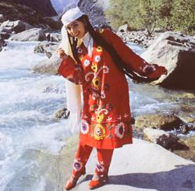
Так как у меня еще немного опыта в пошиве одежды, то из всего перечисленного решила сшить курту (платье) и Эзор (шаровары)

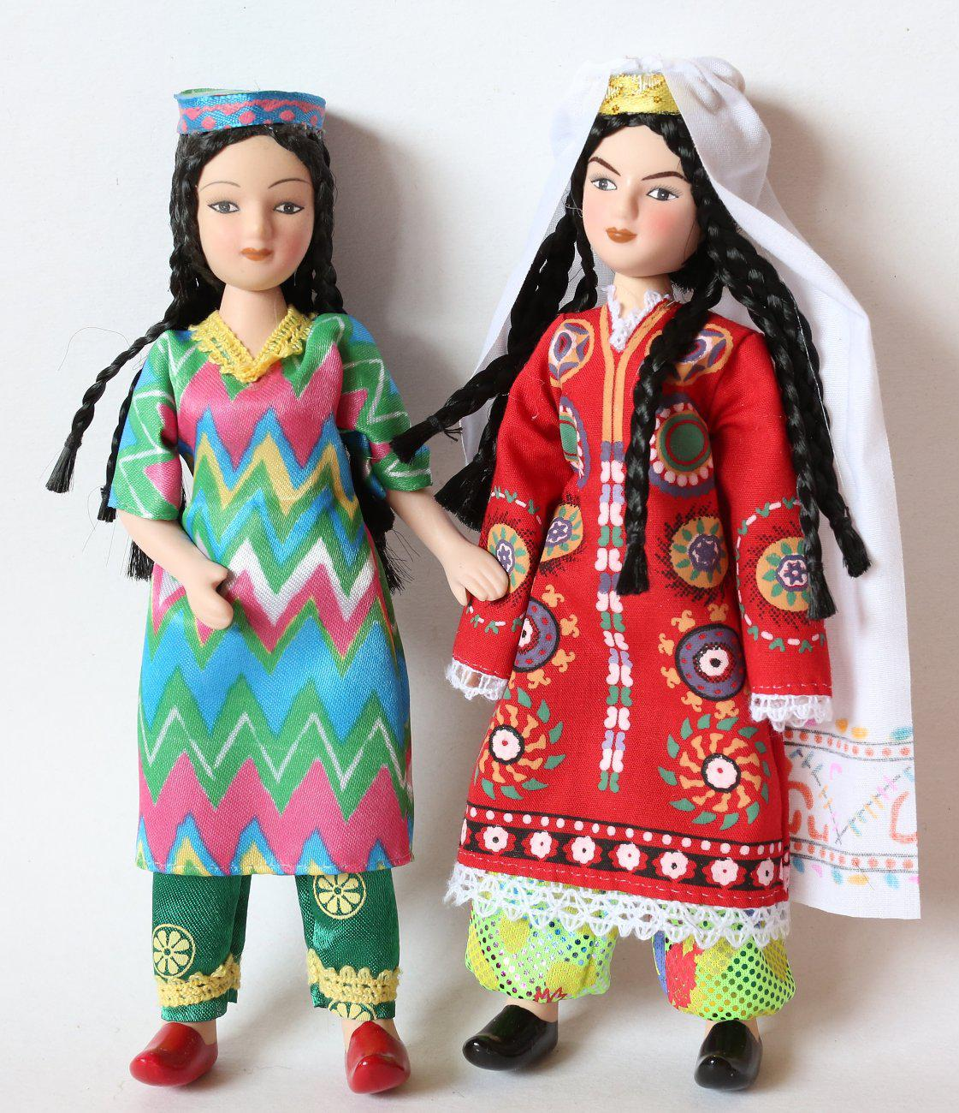

4.ТЕХНОЛОГИЧЕСКАЯ ПОСЛЕДОВАТЕЛЬНОСТЬ ИЗГОТОВЛЕНИЯ ИЗДЕЛИЯ
- Подбираем выкройку из журнала;
- выполняем построение чертежа на миллиметровой бумаге в натуральную величину и моделируем выбранный фасон;
- вырезаем готовый чертеж;
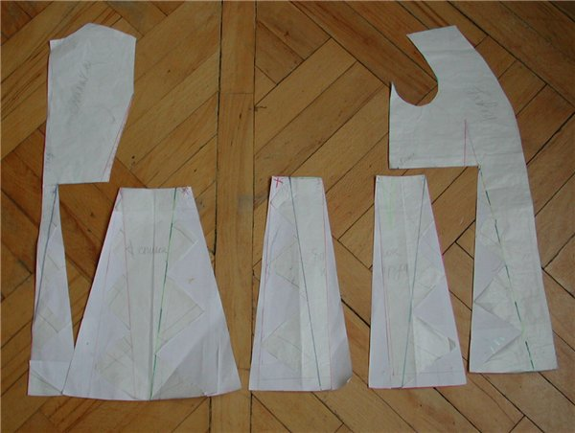
- подготавливаем ткань к раскрою и выполняем раскрой детского платья и шаровар.
-сборка изделия

5.РАСЧЁТ ЗАТРАТ НА ИЗГОТОВЛЕНИЕ ИЗДЕЛИЯ
1.Чтобы изготовить костюм, мне потребуется:
2 метра ткани (при ширине 90см) по цене 100 руб. за 1м ;
С1=2 *100=200руб.
швейные нитки «идеал» 1 катушка по цене 10 руб. за 1шт
С2=1*10=10 руб.
Общие затраты на приобретение материалов:
См = С1+С2 =200+10=210 руб.
2. Затраты на электроэнергию
Специального освещения для работы мне не требуется, поэтому я не считаю расходы на освещение рабочего места.
При изготовлении костюма необходимо применение утюга. Общее время работы с утюгом 30 минут. При мощности утюга 1000 Вт расход электроэнергии 4кВТ/час. Следовательно, затраты на электроэнергию составят
Су=4х2,50=10руб.
Итого:
С= См+Су=210+10 =220 руб.
Иглы, портновские булавки и мелок у меня остались с прошлого года.
- ЭКОНОМИЧЕСКОЕ ОБОСНОВАНИЕ
На изготовление детского наряда, я затратила 210 руб. Я думаю, что в магазине оно бы стоило значительно дороже примерно около 500 рублей. Я считаю, что изготавливать изделия своими руками очень выгодно с экономической точки зрения.
- ЭСТЕТИЧЕСКОЕ ОБОСНОВАНИЕ
ЭСТЕТИКА – наука о чувственном познании, постигающем и создающем прекрасное, и выражающемся в образах искусства.
Понятие «эстетика» ввел в научный обиход в середине 18 в. немецкий философ-просветитель Александр ГотлибБаумгартен (Эстетика, 1750). Термин происходит от греческого слова aisthetikos – чувствующий, относящийся к чувственному восприятию. Баумгартен же выделил эстетику как самостоятельную философскую дисциплину.
Детское платье я изготовила как повседневное, но оно получилось достаточно нарядным. Такое платье украсит любого ребенка.

- ЭКОЛОГИЧЕСКОЕ ОБОСНОВАНИЕ
На экологию не влияет. Все сделано из материалов, не приносящих вреда здоровью. Моё изделие выполнено, оно изготовлена из натуральных компонентов, что является экологически чистым материалом. Такие ткани прочны, гигиеничны, легки и имеют достаточно длительный срок службы, они удобны в носке, легко стираются и утюжатся.

9.ЗАКЛЮЧЕНИЕ
Перед началом творческого проекта я поставила перед собой цели и задачи, с которыми по окончанию проекта справилась следующим образом:
я совершенствовала свои возможности в проектной деятельности; научилась работать с готовыми выкройками, фланелевой тканью; правильно утюжить, выкраивать, обрабатывать швы, подбирать отделку. Данный проект способствует овладению технологического мастерства, развитию художественного вкуса и творческого отношения к выполненной работе.
В процессе работы я изучила историю платья, освоила технологию изготовления детского платья, научилась подбирать ткани, нитки и отделку по цвету и фактуре, приобрела опыт в работе на швейной и краеобметочной машине, производить необходимые экономические расчеты.
Результат оправдал мои ожидания. Изделие имеет эстетичный внешний вид, соответствует критериям и требованиям к качеству. Детское платье красиво оформлено тесьмой, что делает его нарядным и индивидуальным.
Считаю, что справилась с поставленными мной целями и задачами, так как изготовила проектное изделие. Я не останавлюсь на достигнутом, в следующем учебном году мы будем продолжать осваивать технологию изготовления одежды, это будут изделия плечевой подгруппы, я с интересом буду продолжать совершенствовать свои навыки и шить одежду для себя и своих родственников.

- РЕКЛАМА
Сошью тебе платье такое,
Какие до нас не дошли, -
Оно неземного покроя,
Цветастое, недорогое,
С оборкой у самой земли

Платье замечательное - сестренка в нем очаровательная!!!
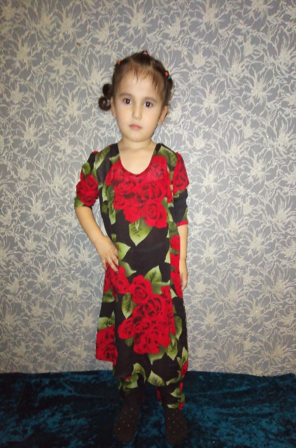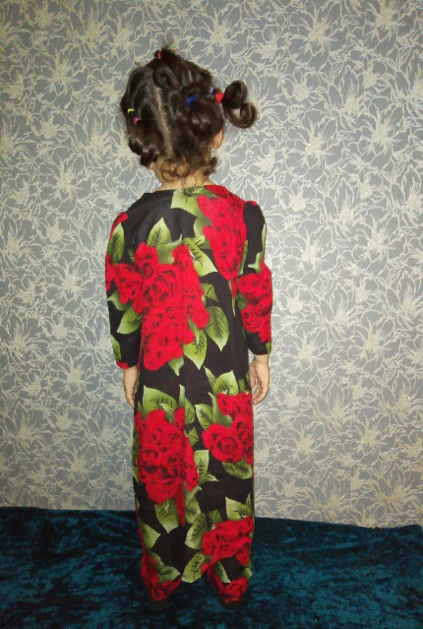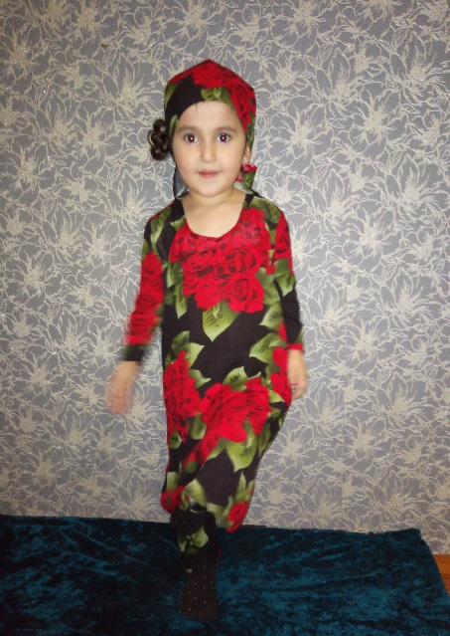

Вы хотели бы иметь в своем гардеробе свой национальный костюм?
Мы вас ждём!!! Приходите к нам, будем рады!

